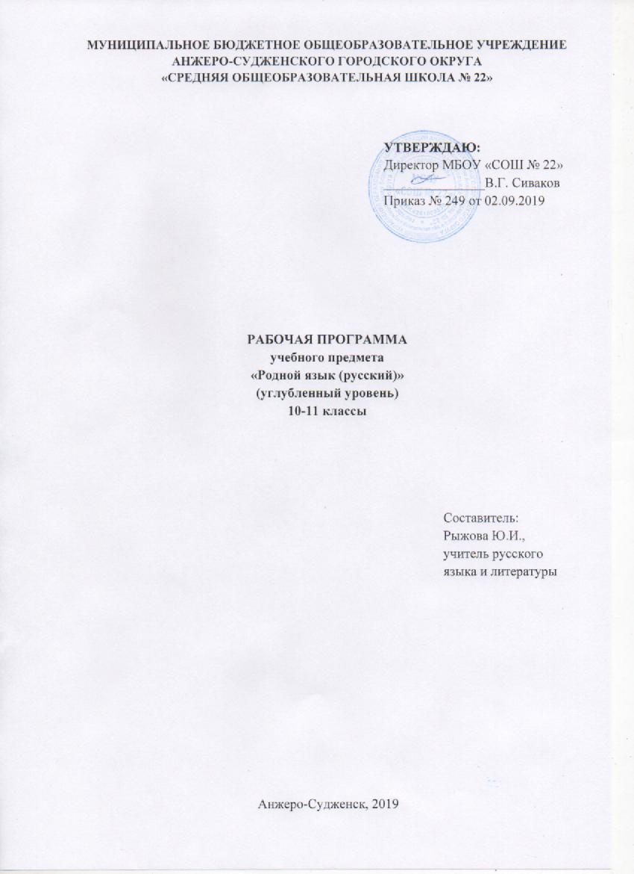

Содержание

1. | Планируемые результаты освоения учебного предмета 3
2. | Содержание учебного предмета 6
3. | Тематическое планирование с указанием количества часов, отводимых  на освоение каждой темы 11

1. Планируемые результаты освоения учебного предмета
Личностные результаты:
1) российская гражданская идентичность, патриотизм, уважение к своему народу, чувства ответственности перед Родиной, гордости за свой край, свою Родину, прошлое и настоящее многонационального народа России, уважение государственных символов (герб, флаг, гимн);
2) гражданская позиция как активного и ответственного члена российского общества, осознающего свои конституционные права и обязанности, уважающего закон и правопорядок, обладающего чувством собственного достоинства, осознанно принимающего традиционные национальные и общечеловеческие гуманистические и демократические ценности;
3) готовность к служению Отечеству, его защите;
4) сформированность мировоззрения, соответствующего современному уровню развития науки и общественной практики, основанного на диалоге культур, а также различных форм общественного сознания, осознание своего места в поликультурном мире;
5) сформированность основ саморазвития и самовоспитания в соответствии с общечеловеческими ценностями и идеалами гражданского общества; готовность и способность к самостоятельной, творческой и ответственной деятельности;
6) толерантное сознание и поведение в поликультурном мире, готовность и способность вести диалог с другими людьми, достигать в нем взаимопонимания, находить общие цели и сотрудничать для их достижения, способность противостоять идеологии экстремизма, национализма, ксенофобии, дискриминации по социальным, религиозным, расовым, национальным признакам и другим негативным социальным явлениям;
7) навыки сотрудничества со сверстниками, детьми младшего возраста, взрослыми в образовательной, общественно полезной, учебно-исследовательской, проектной и других видах деятельности;
8) нравственное сознание и поведение на основе усвоения общечеловеческих ценностей;
9) готовность и способность к образованию, в том числе самообразованию, на протяжении всей жизни; сознательное отношение к непрерывному образованию как условию успешной профессиональной и общественной деятельности;
10) эстетическое отношение к миру, включая эстетику быта, научного и технического творчества, спорта, общественных отношений;
11) принятие и реализацию ценностей здорового и безопасного образа жизни, потребности в физическом самосовершенствовании, занятиях спортивно-оздоровительной деятельностью, неприятие вредных привычек: курения, употребления алкоголя, наркотиков;
12) бережное, ответственное и компетентное отношение к физическому и психологическому здоровью, как собственному, так и других людей, умение оказывать первую помощь;
13) осознанный выбор будущей профессии и возможностей реализации собственных жизненных планов; отношение к профессиональной деятельности как возможности участия в решении личных, общественных, государственных, общенациональных проблем;
14) сформированность экологического мышления, понимания влияния социально-экономических процессов на состояние природной и социальной среды; приобретение опыта эколого-направленной деятельности;
15) ответственное отношение к созданию семьи на основе осознанного принятия ценностей семейной жизни.
Метапредметные результаты:
1) умение самостоятельно определять цели деятельности и составлять планы деятельности; самостоятельно осуществлять, контролировать и корректировать деятельность; использовать все возможные ресурсы для достижения поставленных целей и реализации планов деятельности; выбирать успешные стратегии в различных ситуациях;
2) умение продуктивно общаться и взаимодействовать в процессе совместной деятельности, учитывать позиции других участников деятельности, эффективно разрешать конфликты;
3) владение навыками познавательной, учебно-исследовательской и проектной деятельности, навыками разрешения проблем; способность и готовность к самостоятельному поиску методов решения практических задач, применению различных методов познания;
4) готовность и способность к самостоятельной информационно-познавательной деятельности, владение навыками получения необходимой информации из словарей разных типов, умение ориентироваться в различных источниках информации, критически оценивать и интерпретировать информацию, получаемую из различных источников;
5) умение использовать средства информационных и коммуникационных технологий (далее - ИКТ) в решении когнитивных, коммуникативных и организационных задач с соблюдением требований эргономики, техники безопасности, гигиены, ресурсосбережения, правовых и этических норм, норм информационной безопасности;
6) умение определять назначение и функции различных социальных институтов;
7) умение самостоятельно оценивать и принимать решения, определяющие стратегию поведения, с учетом гражданских и нравственных ценностей;
8) владение языковыми средствами - умение ясно, логично и точно излагать свою точку зрения, использовать адекватные языковые средства;
9) владение навыками познавательной рефлексии как осознания совершаемых действий и мыслительных процессов, их результатов и оснований, границ своего знания и незнания, новых познавательных задач и средств их достижения.
Предметные результаты:
1) сформированность понятий о нормах родного языка и применение знаний о них в речевой практике;
2) владение видами речевой деятельности на родном языке (аудирование, чтение, говорение и письмо), обеспечивающими эффективное взаимодействие с окружающими людьми в ситуациях формального и неформального межличностного и межкультурного общения;
3) сформированность навыков свободного использования коммуникативно-эстетических возможностей родного языка;
4) сформированность понятий и систематизацию научных знаний о родном языке; осознание взаимосвязи его уровней и единиц; освоение базовых понятий лингвистики, основных единиц и грамматических категорий родного языка;
5) сформированность навыков проведения различных видов анализа слова (фонетического, морфемного, словообразовательного, лексического, морфологического), синтаксического анализа словосочетания и предложения, а также многоаспектного анализа текста на родном языке;
6) обогащение активного и потенциального словарного запаса, расширение объема используемых в речи грамматических средств для свободного выражения мыслей и чувств на родном языке адекватно ситуации и стилю общения;
7) овладение основными стилистическими ресурсами лексики и фразеологии родного языка, основными нормами родного языка (орфоэпическими, лексическими, грамматическими, орфографическими, пунктуационными), нормами речевого этикета; приобретение опыта их использования в речевой практике при создании устных и письменных высказываний; стремление к речевому самосовершенствованию;
8) сформированность ответственности за языковую культуру как общечеловеческую ценность; осознание значимости чтения на родном языке и изучения родной литературы для своего дальнейшего развития; формирование потребности в систематическом чтении как средстве познания мира и себя в этом мире, гармонизации отношений человека и общества, многоаспектного диалога;
9) сформированность понимания родной литературы как одной из основных национально-культурных ценностей народа, как особого способа познания жизни;
10) обеспечение культурной самоидентификации, осознание коммуникативно-эстетических возможностей родного языка на основе изучения выдающихся произведений культуры своего народа, российской и мировой культуры;
11) сформированность навыков понимания литературных художественных произведений, отражающих разные этнокультурные традиции.

2. Содержание учебного предмета
10 класс
Раздел 1. Введение в курс родного языка (русского)
Родной (русский) язык – основа истории и сущность духовной культуры народа. Родной язык и родная литература – национальная культурная ценность народа, особый способ познания жизни. Слово – не только единица языка, но и сам язык, способность человека выражать мысли и чувства на родном (русском) языке, охватывая все многообразие материальной и духовной жизни.
Раздел 2. Родной язык (русский) и разновидности его употребления
Родной (русский) язык как система и развивающееся явление. Строй и употребление родного (русского) языка. Соотносительность (вариативность) средств и способов языкового выражения.
Стиль. Разговорный язык и литературный язык. Их взаимосвязь и различие.
Разновидности родного (русского) разговорного языка: территориальный диалект, социально-профессиональный диалект, «полудиалект», просторечие, «общий» разговорный язык. Диалектная основа языкового своеобразия региона. Черты южнорусского наречия и курско-орловских говоров. Понятие о лингворегионализмах. Диалектизмы в современной речи жителей Кемеровской области (Кузбассе). Понятие о социолекте.
Практическая работа.
- Работа с публицистическими текстами о языке. Лингвистический анализ публицистических и художественных текстов (в том числе писателей Кемеровской области (Кузбасса).
- Фиксация и анализ разговорной речи.
Раздел 3. Стилистические возможности языковых средств родного языка (русского)
Уровни и единицы родного языка (русского), их взаимосвязь. Базовые понятия лингвистики: «лингвистика», «язык», «речь», «речевая деятельность», «текст», «функция», «дискурс». Единицы и грамматические категории родного языка (русского).
Фонетика как раздел родного (русского) языка. Фонетические процессы, характерные для региона. Понятие исторического чередования в области гласных и согласных звуков. Отличие исторического чередования от фонетического.
Лексика и фразеология родного (русского) языка. Архаизмы, историзмы, неологизмы. Славянизмы. «Поэтическая лексика». Прямое и переносное значение слова. «Макаронический язык». Крылатые слова и выражения региона. Их источники.
Морфология и синтаксис родного (русского) языка. Стилистическое использование морфологических форм существительных, прилагательных, местоимений. Выразительные возможности глаголов. Причастия и деепричастия. Типы предложений, их соотносительность. Порядок слов – основа синтаксической синонимики родного (русского) языка.
Практическая работа.
- Транскрипция звучащей речи.
- Анализ слова (фонетический, морфемный, словообразовательный, лексический, морфологический).
- Синтаксический анализ словосочетания и предложения.
- Лингвостилистический (многоаспектный) анализ публицистических и художественных текстов на родном языке (русском) (в том числе писателей Кемеровской области (Кузбасса).
Раздел 4. Коммуникативно-эстетические возможности родного языка (русского)
Средства художественной изобразительности родного языка (русского). Изобразительность слова в его прямом значении (автология) и в переносном значении (металогия). Тропы и фигуры родного (русского) языка. Основные формы «словесной инструментовки»: аллитерация, ассонанс, звуковые повторы, звукопись. Ритм и интонация в прозе и в стихах.
Народная этимология, обновление значения слова, каламбур как средства художественной изобразительности родного (русского) языка. Практическая работа.
- Лингвостилистический анализ художественных текстов (на основе выдающихся произведений культуры русского народа, российской и мировой культуры (например, произведения А.С. Пушкина, Н.В. Гоголя, Л.Н. Толстого, А.П. Чехова, В. Шекспира, В. Гюго, С. Цвейга и др.)
Раздел 5. Языковая культура как показатель духовно-нравственного развития личности
Языковая культура как общечеловеческая ценность. Ответственность носителя языка за языковую культуру. Родной (русский) язык и культура речи. Современная концепция культуры речи. Понятие о нормах родного языка (русского). Основные нормы родного (русского) языка (орфоэпические, лексические, грамматические, орфографические, пунктуационные). Применение знаний о нормах родного языка (русского). в речевой практике. Нормы речевого этикета. Языковой паспорт говорящего. Культурная самоидентификация.
Коммуникативные качества речи: правильность, точность, последовательность, чистота, выразительность, богатство (разнообразие). Языковые средства, обеспечивающие или, наоборот, нарушающие коммуникативные качества речи. Уместность того или иного способа словесного выражения. Создание устных и письменных высказываний в соответствии с нормами родного языка (русского).
Культура чтения. Чтение как средство познания мира и себя в мире, гармонизации отношений человека и общества, построения многоаспектного диалога. Адекватное понимание основной и дополнительной информации текста, воспринимаемого зрительно или на слух. Передача содержания прочитанного или прослушанного текста в сжатом или развёрнутом виде в соответствии с ситуацией речевого общения.
Практическая работа
- Практикум по культуре речи (упражнения, задания). Составление языкового паспорта говорящего.
- Защита проектов по изученным темам.

11 класс
Раздел 6. Разговорный и литературный язык
Родной (русский) разговорный и литературный язык. Их взаимосвязь и различия. Разновидности родного (русского) разговорного языка: территориальный диалект, социально-профессиональный диалект, жаргон, арго, просторечие, «полудиалект», «общий» разговорный язык. Разновидности родного (русского) литературного языка: официально-деловой, научный и публицистический стили, язык художественной литературы («художественный стиль»).
Тексты художественной литературы как единство формы и содержания (на примере текста А. С. Пушкина «Скупой рыцарь»). Этнокультурные традиции в текстах художественных произведений.
Практическая работа.
- Работа с публицистическими текстами о языке.
- Лингвистический анализ публицистических и художественных текстов (в том числе писателей Кемеровской области (Кузбасса).
Раздел 7. Лингвостилистический анализ текста как средство изучения родного (русского) языка
Текст как явление языкового употребления, словесное произведение.
Признаки текста: выраженность, ограниченность, связность, цельность, упорядоченность (структурность). Способы связи частей текста. Текст как единство неязыкового содержания и его языкового (словесного) выражения.
Тема и содержание. Тема-предмет повествования, описания, рассуждения. Содержание - раскрытие темы, материал действительности и соответствующий словесный материал, отобранные и упорядоченные автором и отражающие его отношение к теме. Тема и идея.
Идейно-смысловая и эстетическая стороны содержания.
Предметно-логическая и эмоционально-экспрессивная стороны содержания и их словесное выражение». Различное соотношение этих сторон в произведениях.
Упорядоченность (строение, структура) словесного материала в тексте. «Ось тождества и ось смежности» («парадигматическая и синтагматическая оси»). Необходимость учета при рассмотрении строения текста таких соотнесенных категорий, как «тема-материал действительности - языковой материал -композиция» и «идея-сюжет- словесный ряд -прием».
Практическая работа.
- Анализ отрывков художественных произведений. Лингвистический анализ публицистических и художественных текстов.
- Фиксация и анализ разговорной речи.
Раздел 8. Лингвостилистический анализ лирического текста. Лирика, ее отличительные черты. Народная лирика: песня обрядовая и бытовая, частушка. Лирика литературная: ода, элегия, сатира, эпиграмма, эпитафия.
Источники богатства и выразительности русской речи. Изобразительновыразительные возможности морфологических форм и синтаксических конструкций. Стилистические функции порядка слов.
Средства словесной инструментовки: аллитерация, ассонанс, звуковые повторы, звукопись.
Системы стихосложения. Русский народный стих.
Силлабическое стихосложение. Силлабо-тоническое стихосложение. Стопа, двухсложные и трехсложные стопы. Размер стиха. Вольный стих. Пауза. Перенос. Цезура. Анакруза. Клаузула. Рифма. Внутренняя рифма. Точная и неточная рифма Составная рифма. Мужская, женская, дактилическая, гипердактилическая рифма. Рифмы смежные, перекрестные, охватные. Моноритм. Белый стих. Строфа. Четверостишие, двустишие, трехстишие, терцина, октава, сонет, онегинская строфа. Астрофические стихи. Акцентный и свободный стих.
Ритм и интонация в стихах. Ограничения, накладываемые на выбор слов и синтаксических конструкций требованиями стихосложения. Преодоление этих ограничений. Путь к стиху от мелодии, звучания, некоего бессловесного «гула» (В. В. Маяковский) и от слова, живых словосочетаний (А. Т. Твардовский).
Практическая работа.
Анализ отрывков стихотворных произведений с включением регионального компонента, работа со словарями и справочниками.
Раздел 9. Лингвостилистический анализ прозаического текста
Текст как явление употребления языка. Признаки текста. Определение текста. Способы связи частей текста. Межтекстовые связи.
Лексика. Многозначность слова. Омонимы. Синонимы и антонимы. Паронимы. Архаизмы, историзмы и неологизмы. Славянизмы. Общеупотребительные слова. Диалектные слова. Эмоционально окрашенные слова. «Поэтическая лексика». Прямое и переносное значения слов.
Морфология. Стилистическое использование морфологических форм существительных, прилагательных, местоимений. Выразительные возможности глагола. Виды и времена. «Переносное употребление» времен. Наклонения. Причастия и деепричастия.
Синтаксис. Типы предложений, их соотносительность. Соотносительность способов выражения главных и второстепенных членов предложения. Бессоюзная и союзная связь, сочинение и подчинение предложений.
Виды средств художественной изобразительности. Эпитет, сравнение, аллегория, перифраза. Автология и металогия. Тропы: метафора, метонимия, ирония, гипербола, олицетворение, синекдоха, литота. Фигуры: анафора, антитеза, градация, оксюморон, острота, параллелизм, повторение, риторический вопрос, риторическое восклицание, риторическое обращение, умолчание, эллипсис, эпифора.
Практическая работа.
Лингвостилистический анализ художественных прозаических и стихотворных текстов. Презентация работ.

3. Тематическое планирование с указанием количества часов, отводимых на освоение каждой темы

№ | Наименование раздела, темы | Классы/кол-во часов
 |  | 10 | 11
1 | Введение в курс родного языка (русского) | 3
1.1 | Родной (русский) язык – основа истории и сущность духовной культуры народа | 3
2 | Родной язык (русский) и разновидности его употребления | 24
2.1 | Родной (русский) язык как система и развивающееся явление. Работа с публицистическими текстами о языке | 6
2.2 | Стиль. Разговорный и литературный язык. Их взаимосвязь и различия | 9
2.3 | Разновидности разговорного родного (русского) языка. Диалект, лингворегиолект, социолект | 9
3 | Стилистические возможности языковых средств родного (русского) языка | 36
3.1 | Фонетика как раздел родного (русского) языка. Фонетические процессы, характерные для региона | 6
3.2 | Понятие исторического чередования в области гласных и согласных звуков. Отличие исторического чередования от фонетического | 6
3.3 | Прямое и переносное значение слова. «Макаронический язык». Крылатые слова и выражения региона. Их источники | 6
3.4 | Лексика и фразеология родного (русского) языка | 9
3.5 | Морфология и синтаксис родного (русского) языка | 9
4 | Коммуникативно-эстетические возможности родного  (русского) языка | 21
4.1 | Средства художественной изобразительности родного (русского) языка | 9
4.2 | Народная этимология, обновление значения слова, каламбур как средства художественной изобразительности родного (русского) языка | 3
4.3 | Тропы и фигуры родного (русского) языка. Основные формы «словесной инструментовки»: аллитерация, ассонанс, звуковые повторы, звукопись. Ритм и интонация в прозе и в стихах | 9
5 | Языковая культура как показатель духовно-нравственного развития личности | 21
5.1 | Родной (русский) язык и культура речи. Современная концепция культуры речи. Коммуникативные качества речи | 3
5.2 | Языковой паспорт говорящего. | 9
5.3 | Коммуникативные качества речи: правильность, точность, последовательность, чистота, выразительность, богатство (разнообразие) | 9
6 | Разговорный и литературный язык |  | 3
6.1 | Текст как явление употребления родного (русского) языка. Разговорный язык и литературный язык |  | 3
6.2 | Лингвостилистический анализ текста как средство изучения родного языка (русского) |  | 42
6.3 | Признаки текста. Способы связи частей текста. Текст как единство неязыкового содержания и языкового (словесного) выражения родного (русского) языка |  | 6
6.4 | Тема и содержание. Тема и идея. Идейно-смысловая и эстетическая стороны содержания текста |  | 6
6.5 | Упорядоченность (строение, структура) словесного материала в тексте. «Ось тождества и ось смежности» («парадигматическая и синтагматическая оси») |  | 6
6.6 | Пути и приёмы лингвостилистического анализа текста |  | 9
6.7 | Предметно – логические и эмоционально – экспрессивные стороны содержания текста и способы их словесного выражения.  Принципы и функции русской пунктуации. |  | 15
7 | Лингвостилистический анализ лирического текста |  | 27
7.1 | Лирика, ее отличительные черты. Народная и литературная лирика. |  | 6
7.2 | Источники богатства и выразительности русской речи.  Изобразительно-выразительные возможности морфологических форм и синтаксических конструкций. |  | 9
7.3 | Словесно-звуковые средства художественной изобразительности родного (русского) языка |  | 6
7.4 | Русское стихосложение. |  | 6
8 | Лингвостилистический анализ прозаического текста |  | 30
8.1 | Система категорий, образующих структуру текста родного (русского) языка |  | 3
8.2 | Лексические, морфологические, синтаксические особенности художественного стиля |  | 12
8.3 | Стилистические фигуры, основанные на возможностях синтаксиса родного (русского) языка |  | 15
ИТОГО |  | 105 | 102

